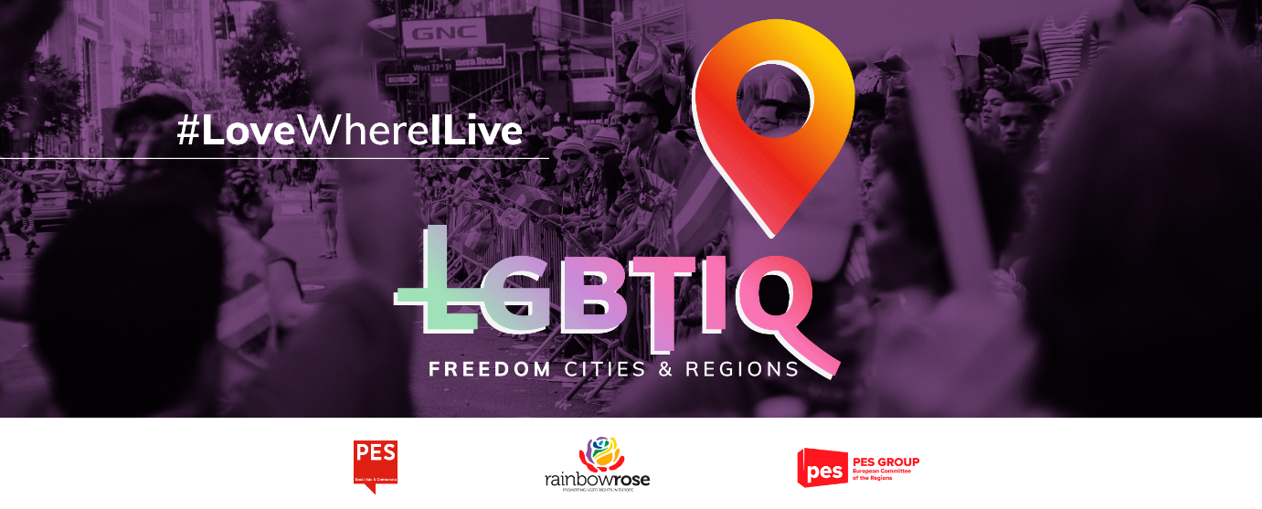

Toliau pateikto rezoliucijos teksto pavyzdį gali adaptuoti suinteresuotos savivaldybės, miestai ar regionai, atsižvelgdami į savo vietos ar regiono ypatumus.

Savivaldybės/miesto/regiono tarybos rezoliucijos dėl ______________________ (miesto/regiono pavadinimas) PASKELBIMO LGBTIQ ASMENŲ LAISVĖS ERDVE teksto pavyzdys

______________________ (miesto/regiono pavadinimas) savivaldybės/regiono taryba (nereikalingą įrašą išbraukti),

- atsižvelgdama į Europos Sąjungos pagrindinių teisių chartiją,
- atsižvelgdama į Europos Sąjungos sutarties (ES sutarties) 2 straipsnį,
- atsižvelgdama į Europos žmogaus teisių konvenciją ir susijusią Europos Žmogaus Teisių Teismo praktiką,
- atsižvelgdama į Visuotinę žmogaus teisių deklaraciją,
- atsižvelgdama į Europos Parlamento rezoliuciją dėl ES paskelbimo LGBTIQ asmenų laisvės erdve,
- atsižvelgdama į Lisabonos miesto tarybos rezoliuciją dėl miesto paskelbimo LGBTIQ asmenų laisvės erdve,

- kadangi LGBTIQ asmenų teisės yra žmogaus teisės ir teisė į vienodą požiūrį ir nediskriminavimą yra viena iš pagrindinių teisių, įtvirtintų ES sutartyse ir Chartijoje, kurios turėtų būti visapusiškai paisoma;
- kadangi nuo 2019 m. daugiau kaip 100 Lenkijos regionų, apskričių ir savivaldybių priėmė rezoliucijas, kuriomis pasiskelbė zonomis be vadinamosios LGBTIQ ideologijos, arba priėmė regionines šeimos teisių chartijas;
- kadangi 2020 m. lapkričio mėn. Vengrijos miestas Nadkata priėmė rezoliuciją, kuria draudžiama „skleisti ir skatinti LGBTIQ propagandą“;
- kadangi, remiantis 2020 m. gegužės mėn. Europos Sąjungos pagrindinių teisių agentūros atliktu tyrimu, šiomis rezoliucijomis tiesiogiai ir netiesiogiai diskriminuojami LGBTIQ asmenys ir dėl to daugėja smurto, netolerancijos ir neapykantą kurstančių kalbų prieš LGBTIQ asmenis arba asmenis, kurie yra laikomi LGBTIQ;
- kadangi Komisija atmetė Lenkijos miestų, priėmusių rezoliucijas dėl erdvių be LGBTIQ asmenų ar šeimos teisių, pateiktus prašymus skirti ES finansavimą pagal miestų partnerystės programą; kadangi naudojantis visų ES fondų, kuriems taikomas 2021–2027 m. Bendrųjų nuostatų reglamentas, lėšomis turi būti laikomasi nediskriminavimo principo ir gerbiamos Sutartyje nustatytos pagrindinės teisės, įskaitant nediskriminavimą dėl seksualinės orientacijos;
- kadangi LGBTIQ asmenys Lenkijoje ir Vengrijoje patiria nuolatinę diskriminaciją, tačiau tai yra problema ir visoje Europos Sąjungoje, nes mažinant nuolatinę LGBTIQ asmenų diskriminaciją, neapykantą kurstančias kalbas, neapykantos nusikaltimus ir priekabiavimą padaryta nedidelė pažanga arba jos visai nepadaryta; kadangi LGBTIQ asmenys visose valstybėse narėse vis dar susiduria su didesne diskriminacija visose gyvenimo srityse, įskaitant darbą ir mokyklą, ir prieš juos dažniau vykdomi fiziniai, emociniai ir seksualiniai išpuoliai – tiek internete, tiek realiame gyvenime, o tai lemia susirūpinimą keliantį jaunų LGBTIQ asmenų, ypač jaunų translyčių asmenų, savižudybių skaičių;
- kadangi kova su nelygybe ES yra bendra atsakomybė, kuriai reikalingos bendros pastangos ir bendri veiksmai visais valdžios lygmenimis, ypač vietos ir regionų valdžios institucijų, kurioms tenka pagrindinis vaidmuo šioje srityje, nes jos atsakingos už trijų ketvirtadalių ES teisės aktų įgyvendinimą ir lygybės bei įvairovės skatinimą;
- kadangi LGBTIQ asmenų žmogaus teisių Vakarų Balkanuose pripažinimas, apsauga ir pažanga yra itin svarbus žingsnis regiono šalių stojimo į ES procese ir atsižvelgiant į tai, kad vietos LGBTIQ iniciatyvos kovojant su kasdiene diskriminacija ir neapykantos nusikaltimais yra itin svarbios didinant informuotumą ir skatinant laikytis reikalavimų;
- kadangi Europos regionų komiteto Europos socialistų frakcija kartu su frakcija „Renew Europe“, Europos aljansu ir Žaliaisiais paragino Komitetą laikytis tvirtos pozicijos prieš LGBTIQ asmenų teisių pažeidimus, pavyzdžiui, erdvių be vadinamosios LGBTIQ ideologijos, kūrimą;

atsižvelgdama į tai, kas išdėstyta pirmiau, ______________________ (miesto/regiono pavadinimas) savivaldybės/miesto/regiono taryba (išbraukti) svarsto galimybę:

- ______________________ (miesto/regiono pavadinimas) paskelbti LGBTIQ asmenų laisvės erdve, atsižvelgiant į 2021 m. kovo 11 d. Europos Parlamento deklaraciją Europos Sąjungai, ir įsipareigoti vykdyti viešąją politiką, kuria skatinamos ir saugomos LGBTIQ teisės, ir, kita vertus, aiškiai nustatyti sankcijas struktūrinės diskriminacijos mechanizmams;

- pasmerkti Lenkijos ir Vengrijos vyriausybių veiksmus, nukreiptus prieš LGBTIQ asmenų teises, aiškiai pažeidžiant Europos Sąjungos pagrindinių teisių chartiją ir Visuotinę žmogaus teisių deklaraciją, taip pat visas kitas LGBTIQ asmenų diskriminacijos formas;

- LGBTIQ asmenų eitynių mėnesį iškelti vaivorykštės vėliavą ______________________ (savivaldybė/miestas/regionas) pastate.

